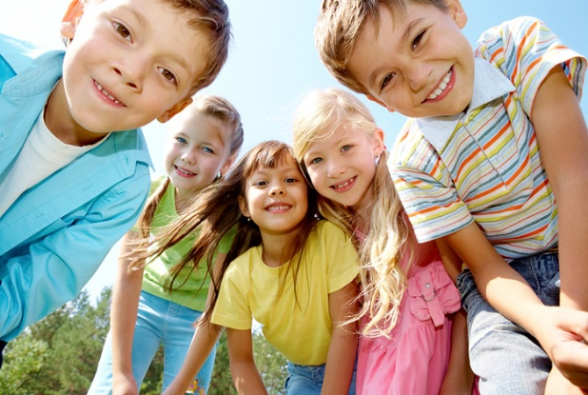
П С И Х О Л О Г К О Н С У Л Ь Т И Р У Е Т

ТЕМПЕРАМЕНТ ВАШЕГО РЕБЁНКА
Право на индивидуальную реакцию есть и у взрослого человека, и у младенца. Природа создала нас не похожими друг на друга. Вовремя осознав это, вы сможете лучше понять своего ребёнка.
Наследство предков
Индивидуальный, природный темперамент человека проявляется во всём: в скорости его мышления, темпе речи, в мимике, подвижности, манере общения.
Кроха рождается с унаследованным темпераментом, который нельзя изменить, но можно научиться контролировать. Темперамент обусловлен скоростью и силой реакции нервной системы на раздражители: на интонацию матери, на мокрые пелёнки, чувство голода, боль в желудке. Один малыш, почувствовав дискомфорт, начинает плакать, другой – возмущенно кричать, а третий спокойно заснёт, не обращая внимания на неудобства. Сигналы обо всём происходящем поступают в определённые участки мозга, возбуждая их активность. Маленькие дети из-за незрелости мозга и отсутствия социального опыта находятся всецело во власти врождённого темперамента. Но ребёнок растёт, усваивает уроки воспитания, берёт пример со старших. Он учится терпеть, проявлять силу воли или, наоборот, отступать, в общем, овладевает механизмами, которым под силу справиться с врожденным темпераментом.
Иванушка и Несмеяна.
Она всё время плакала. Если солнце заходило за тучи, плакала от холода, если светило ярко, плакала от жары. А Иванушка – дурачок радовался и солнцу, и дождю, и жаре, и стуже. Несмеяна – типичный меланхолик, Иванушка – сангвиник. Волк и лиса из народных сказок, как правило, холерики. Всё-то они недовольны, всё-то суетятся, злятся. Ну, а спокойный ёжик, несущий в свою норку запасы на зиму, явный флегматик: всё видит, но ни во что без нужды не вмешивается. Конечно, в жизни не всё так однозначно. Выясните тип темперамента вашего ребёнка, чтобы общаться с ним без конфликтов и стрессов.
Сангвиник
Он жизнелюб и оптимист, охотно рискует и идёт на компромиссы, деловит и собран. Сангвиник прекрасно сходится со сверстниками, быстро адаптируется в незнакомом месте, мгновенно усваивает новую информацию. Он любит подвижные игры, очень любознателен. Быстро засыпает и всегда просыпается в хорошем настроении. Наказания переносит легко, быстро их забывает. Его живая речь изобилует словами в превосходной степени и сопровождается импульсивными жестами. Это вообще самый удобный для воспитания темперамент. Однако, увлекшись каким-либо делом, малыш не может правильно рассчитать силы, быстро устаёт и часто меняет надоевшее занятие. Воспитывая сангвиника, учите его терпению и упорству и следите, чтобы его оптимизм и жизнерадостность не переросли в легкомыслие и непостоянство.

Холерик
Это неутомимый, бесстрашный, задиристый ребёнок. Часто горячится и вступает в конфликты. Нередко испытывает страх и гнев, непредвиденные ситуации воспринимает в штыки. К замечаниям относится спокойно, а вот физическим наказаниям сопротивляется. Предпочитает шумные игры, баловство, постоянно нуждается в зрителях и новых впечатлениях. Новую информацию схватывает налету и тут же забывает. Говорит громко и быстро. К новой обстановке привыкает легко. А вот засыпает с трудом, и некогда не предугадаешь, в каком настроении он проснётся.
Попытайтесь снизить скорость его порхания по жизни, организуя остановки и паузы. Помогайте выбрать хобби: тогда фонтан его бурной энергии будет использован в познавательных целях. Старайтесь занимать ребёнка спокойными играми, совершенствующими его внимание и наблюдательность; учите его всегда быть сдержанным и настойчивым. А ещё очень важно приучить его обдумывать свои решения и рассчитывать свои силы, прежде чем приступать к какому-то делу.
Флегматик
Он очень спокойный, медлительный обстоятельный, сдержанный, даже мало эмоциональный человек, который не любит рисковать. Этот ребёнок любит спокойные игры. Конечно он не бывает лидером среди сверстников. Новую информацию усваивает медленно, но зато навсегда. Долго адаптируется к новшествам, перемен не любит. А вот засыпает быстро, спит спокойно, но просыпается медленно и ходит вялый. Постарайтесь развить в малыше любознательность и инициативность; ускоряйте его темпы (в этом вам помогут любые игры на скорость и ловкость); показывайте ему пример ярко выраженного, эмоционального поведения: сами активно радуйтесь и огорчайтесь, он обязательно это у вас переймёт.
Меланхолик
Это робкий, замкнутый и нерешительный ребёнок, он тревожится по мелочам, очень мнителен и сентиментален. Новую информацию усваивает с трудом, всё время отвлекается и быстро устаёт. Двигается неуверенно, говорит тихо, но выразительно. Как правило, выдаёт реакцию, не адекватную силе раздражителя. Спать укладывается долго, засыпает быстро, утром легко встаёт. Очень тяжело привыкает к новым местам и потому не любит ходить в садик и школу. Меланхолику нужно учиться самостоятельности и смелости; ему нельзя приказывать! Категоричные обращения и отрицательные оценки могут привести к торможению и без того вялых действий; с таким малышом нужно обсуждать увиденное и услышанное, акцентируя внимание на положительных сторонах.

Присматривайтесь к себе и к своим чадам, это никогда не бывает лишним!

Составитель: педагог-психолог Людмила Иванова

